Задание №1 Тестирование

1. ГРАНИЦЕЙ БЕДРЕННОГО ТРЕУГОЛЬНИКА ЯВЛЯЕТСЯ:
1) паховая связка;
2) гребенчатая связка;
3) гребенчатая мышца;
4) подвздошная кость;
2. ВЕТВЬЮ ГЛУБОКОЙ АРТЕРИИ БЕДРА ЯВЛЯЕТСЯ:
1) запирательная артерия;
2) наружные половые артерии;
3) глубокая артерия, огибающая подвздошную кость;
4) прободающие артерии;
3. КАНАЛ, СООБЩАЮЩИЙСЯ С ГОЛЕНО-ПОДКОЛЕННЫМ КАНАЛОМ, ЧЕРЕЗ КОТОРЫЙ ПРОХОДИТ МАЛОБЕРЦОВАЯ АРТЕРИЯ, НАЗЫВАЕТСЯ:
1) нижний мышечно-малоберцовый канал;
2) приводящий канал;
3) верхний мышечно-малоберцовый канал;
4) бедренный канал;
4. ОТ ПОДКОЛЕННОЙ АРТЕРИИ ОТХОДИТ:
1) нисходящая коленная артерия;
2) задняя большеберцовая возвратная артерия;
3) средняя коленная артерия;
4) передняя большеберцовая возвратная артерия;
5. КОНЕЧНОЙ ВЕТВЬЮ ТЫЛЬНОЙ АРТЕРИИ СТОПЫ ЯВЛЯЕТСЯ:
1) глубокая подошвенная ветвь;
2) медиальная предплюсневая артерия;
3) передняя подошвенная артерия;
4) дугообразная артерия;
6. В ОБРАЗОВАНИИ СУСТАВНОЙ СЕТИ КОЛЕННОГО СУСТАВА УЧАСТВУЕТ:
1) латеральная передняя лодыжковая артерия;
2) медиальная передняя лодыжковая артерия;
3) медиальная нижняя коленная артерия;
4) малоберцовая артерия;
7. ВЕТВЬЮ ПЕРЕДНЕЙ БОЛЬШЕБЕРЦОВОЙ АРТЕРИИ ЯВЛЯЕТСЯ:
1) малоберцовая артерия;
2) латеральная нижняя коленная артерия;
3) медиальная подошвенная артерия;
4) передняя большеберцовая возвратная артерия;
8. В ОБРАЗОВАНИИ ПОДОШВЕННОЙ ДУГИ ПРИНИМАЕТ УЧАСТИЕ:
1) глубокая подошвенная артерия;
2) медиальная подошвенная артерия;
3) передняя подошвенная артерия;
4) дугообразная артерия;
9. ОТ ПЕРЕДНЕЙ БОЛЬШЕБЕРЦОВОЙ АРТЕРИИ В ОБЛАСТИ ГОЛЕНОСТОПНОГО СУСТАВА ОТХОДИТ:
1) медиальная подошвенная артерия;
2) медиальная передняя лодыжковая артерия;
3) задняя возвратная большеберцовая артерия;
4) передняя возвратная большеберцовая артерия;
10. В ОБРАЗОВАНИИ АНАСТОМОЗА В ВИДЕ ВЕРТИКАЛЬНОЙ ДУГИ НА СТОПЕ УЧАСТВУЕТ:
1) дугообразная артерия;
2) глубокая подошвенная ветвь;
3) медиальная подошвенная ветвь;
4) латеральная подошвенная ветвь;

Задание №2 Нарисуйте схематично бедренный треугольник и подколенную ямку, обозначьте их границы, укажите содержимое

Задание №3 На приведенных ниже схемах, дайте характеристику суставам, нарисуйте их артериальные сети (укажите артериальные сосуды из всех возможных источников):

1. тазобедренный сустав

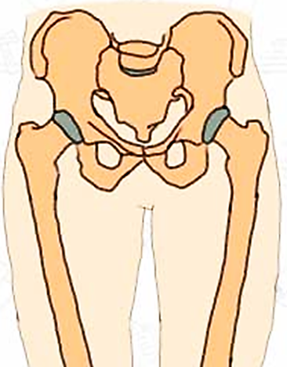

2. коленный сустав

3. голеностопный сустав
